**Borrador CN_06_07_CO_REC200**

**Refuerza tu aprendizaje: La deriva continental**

**Actividad que consolida conocimientos sobre la deriva continental**

**NUEVO ACTIVIDAD M101A**

**Enunciado:** Contesta las siguientes preguntas relacionadas con la deriva continental.

1. ¿Quién fue Alfred Wegener y cuál fue su principal contribución a la ciencia?

[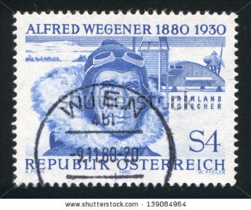](http://www.shutterstock.com/subscribe?clicksrc=inline_thumb)Figura 1 139084964

1. ¿Qué papel jugaron las formas de las costas de África y Suramérica en la hipótesis de la deriva continental planteada por Wegener?

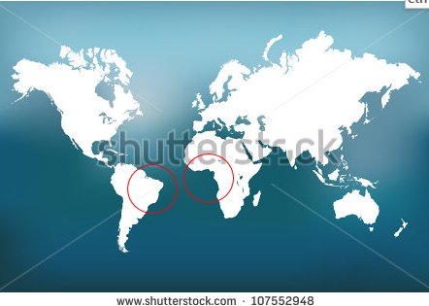 Figura 2 107552948

1. ¿Qué papel jugaron los fósiles en la hipótesis de la deriva continental planteada por Wegener?
2. ¿Por qué los continentes de desplazan, como efecto de la deriva continental?
3. ¿Qué evento importante sucedió durante la existencia de Rhodinia, y cuál fue su causa?

<http://www.taringa.net/posts/info/2590165/La-mas-grande-Edad-de-Hielo.html>

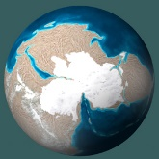 Figura 3 Si tiene problemas de autor, elaborar una ilustración.

1. ¿Qué nombre recibieron las masas continentales que aparecen en la ilustración, y qué evento biológico importante sucedió durante esa época?

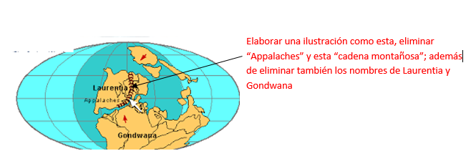 Figura 4

1. ¿En qué momento de la deriva continental aparecieron los dinosaurios, en cuál se diversificaron y en cuál se extinguieron?